**Любимая сноха Петра Великого**

<https://diletant.media/articles/39387519/?ysclid=lsyroauxj4993272297>

Сноха Петра I Шарлотта Кристина София родилась в 1694 году в семье герцога Людвига Рудольфа Брауншвейг-Вольфенбюттельского. С детства она воспитывалась при дворе польского короля Августа II. Этот монарх был союзником Петра, что и определило судьбу девушки.

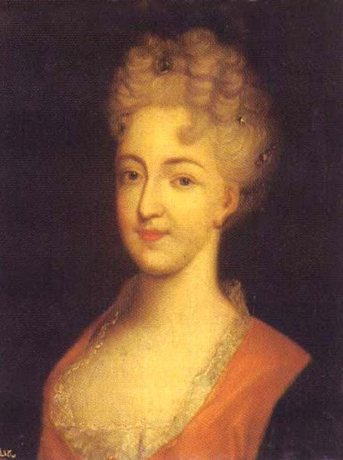Шарлотта встретилась со своим будущим мужем Алексеем Петровичем Романовым в местечке Шлакенверт, недалеко от Карлсбада. Инициатором их брака стал польский король. Предложение союзника устроило Петра. Через такой брак сына русский царь вступал в родство с австрийскими Габсбургами. Император Карл VI был женат на сестре Шарлотты Елизавете. Для Петра появлялась перспектива образовать союз с Австрией против Османской империи. Алексей предпочитал жениться на русской девушке, но не мог ослушаться отца, руководствовавшегося в династических вопросах только своими политическими целями.

Шарлотта Кристина София   
Брауншвейг-Вольфенбюттельская.   
Источник: wikipedia.org

Свадьба состоялась в 1711 году, но фактически брак был организован еще за четыре года до того, когда Шарлотте было только 13 лет. Девушку пугала жизнь в далекой стране, а ее немецкие родственники опасались политической нестабильности в России. Но после победы при Полтаве отношение к Романовым в Европе изменилось. Местом бракосочетания стал город Торгау. Туда прибыл Петр I — именно он надел венец на жениха и невесту.

Шарлотта не сразу уехала в Россию. Сначала молодожены побывали в Померании, где Алексей занимался организацией армии, воевавшей против Швеции. Наконец, в 1712 году принцесса прибыла в Петербург. Ее сопровождала свита из 110 человек. «Когда экипаж Шарлотты подъехал к Неве, к берегу подошла новая красивая шлюпка, обитая красным бархатом и золотыми галунами. На шлюпке находились бояре, которые должны были приветствовать кронпринцессу и перевезти ее на другой берег. На этом берегу стояли министр и другие бояре в одеждах из красного бархата, украшенных золотым шитьем. Не в далеком расстоянии от них царица ожидала свою невестку», — писал австрийский посол Отто Антон Плейер.   
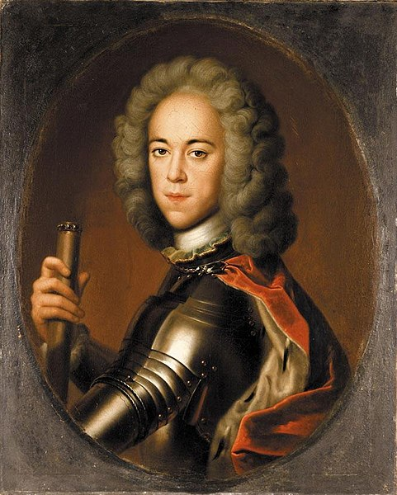

Поначалу Шарлотта была довольна Петербургом и новой семьей, даже несмотря на регулярные отъезды царевича из столицы. В то же время принцесса ссорилась со своими придворными и страдала от финансовых затруднений (на ее огромный штат тратились колоссальные суммы). Деньги послужили первой причиной ссор между супругами. Алексей обвинял жену в расточительстве. Шарлотта возмущалась попойками царевича.   
  
12 июля 1714 года кронпринцесса родила дочь Наталью. Петр I прислал ей теплое письмо, но шутливо попросил в следующий раз родить ему внука. Девушка пообещала исполнить пожелание. Интересно, что уже тогда Алексей планировал сбежать из России и оставить там супругу. Об этом он сказал на будущем следствии.

Царевич Алексей Петрович.   
Источник: wikipedia.org

В начале 1715-ого Шарлотта вновь забеременела, но ее радость была омрачена новостью о том, что у мужа появилась любовница. Действительно, фавориткой царевича стала крепостная Евфросинья Федорова. Происхождение любовницы еще больше оскорбило кронприцессу. Алексея это не смутило, он зачислил Евфросинью в свой штат и жил с ней почти открыто.

В последние безрадостные месяцы жизни Шарлотты ее письма к матери были полны горечи и желчи. О русских, например, она писала: «Они лицемерны и вероломны». Критике подвергались не только простолюдины, но и вельможи. Кронцпринцесса считала, что в Петербурге к ней расположены только два человека: Петр I и канцлер Гавриил Головкин. Царь, правда, редко виделся со снохой — он постоянно отсутствовал в столице и был занят государственными делами.

12 октября 1715 года родился будущий Петр II. Несколько дней Шарлотта чувствовала себя хорошо, но затем у нее началась лихорадка. Петр сам в это время болел и сначала отправил к снохе консилиум медиков и Меншикова. Прогноз врачей был неутешителен. Тогда царь повелел отнести себя к ней прямо в кресле. Кронпринцесса была тронута, она умоляла государя присмотреть за детьми. Алексей также находился рядом с женой. Несмотря на их постоянные ссоры, царевич был безутешен и трижды упал в обморок.

Шарлотта умерла в 21-летнем возрасте. Приехав в Россию, она осталась в лютеранской вере и не изменила имени. Другая немка — София Фредерика Августа — сделала все наоборот, приняла православие и вошла в историю в качестве Екатерины II. Шарлотта так и не освоила русский язык, а весь ее двор был немецким. В Петербурге она не покидала своего изолированного, замкнутого мирка.

На следующий день после похорон родила жена Петра I Екатерина. Ребенок прожил только три года. Екатерина и Шарлотта были соперницами — чьим-то детям предстояло продолжить династию. Когда вскоре Алексей Петрович бежал за границу, а затем был возвращен в Россию и осужден, казалось, что Екатерина окончательно победила. Однако ее сын умер. Петром II стал не Петр Петрович, а Петр Алексеевич. Он был царем в 1727 — 1730 гг., но умер в 15-летнем возрасте. Дочь Шарлотты великая княжна Наталья Алексеевна скончалась в 14 лет.

Источник: https://diletant.media/articles/39387519/?ysclid=lsyroauxj4993272297